香港访学实践项目
2019暑期 | 系列专业课程
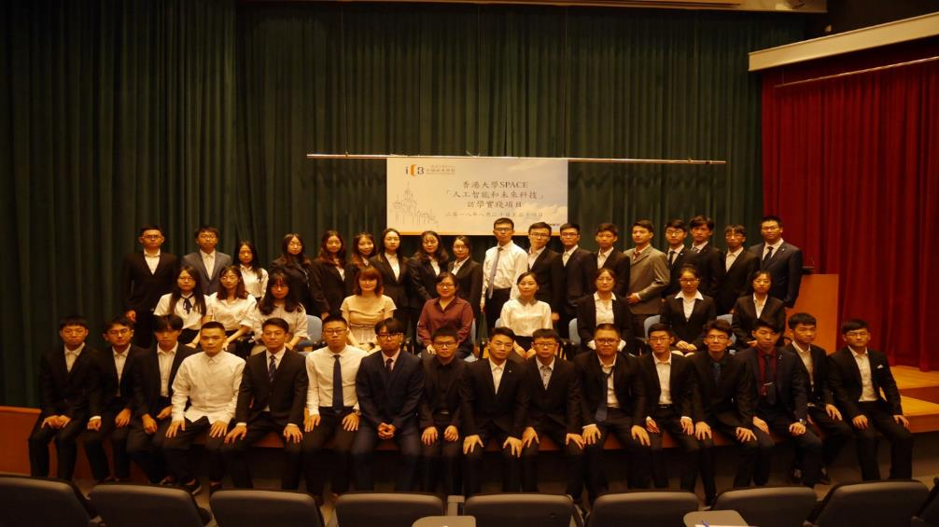

 | 大学简介 | 香港大学，简称港大（HKU），是香港最早建立的高等教育机构。港大创校以来一直采用英文教学，现在共有十所学术学院，香港大学作为跨学术领域的综合大学，其以法律学、政治学、教育学、工程学、会计学、生命科学及医学见长。港大医学院是全球第一个成功鉴定及上报冠状病毒（非典型肺炎病原体）的研究单位。香港大学自创校以来一直为香港社会培养出各界的著名人士，香港大学的排名在香港高等院校中长期名列前茅。  QS全球大学排名：全球第25，亚洲第5
 | 官网认证 | 往期项目回顾：  https://icb.hkuspace.hku.hk/chs/news/detail/news-general5-2016-12-29  主办方：香港大学专业进修学院
⬧ | 项目主题 | 编号 项目主题 项目日期 天数 项目费 参考日程  HKA1 创意传媒 08/04 – 08/11 8天 8800元  附件1  HKB1 人文与教育 07/21 – 07/28 8天 8800元  附件2  HKC1 人工智能与未来科技 07/14 – 07/21 8天 8800元  附件3  HKD1 法学与公共管理 07/28 – 08/04 8天 10800元  附件4  HKE1 国际经济与商业管理 08/04 – 08/11 8天 10800元  附件5  HKF1 城市规划与建筑设计 07/28 – 08/04 8天 9800元  附件6
 | 项目证书 | 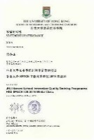 | 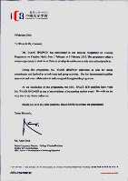 | 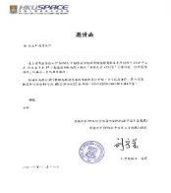
 |  | 主办方  结业证书 | 主办方  推荐信 | 主办方  邀请函
 | 往期照片 | 欢迎仪式 大学课程 颁发结业证书  颁发推荐信 学生交流 人文参访  港大合影 大学课程 课堂一角  名校参访 结业汇报 政企参访  科技参访 人文参访 结业合影

 | 课程模块 |  创意传媒  人文与教育  - 课程一：欢迎仪式 / 项目导航 - 课程二：视觉艺术之创意思维 - 课程三：香港电影产业综览 - 课程四：解读动漫产业发展机遇 - 课程五：创意广告 - 课程六：结业仪式 - 课程一：欢迎仪式 / 项目导航 - 课程二：戏剧与沟通艺术 - 课程三：大学的未来与未来的大学：大学的教与学之国际前瞻 - 课程四：香港近代经济和文化变迁 - 课程五：高等教育的全球化、科研评估与大学的使命 - 课程六：结业仪式   人工智能与未来科技  法学与公共管理  - 课程一：欢迎仪式 / 项目导航 - 课程二：大数据与商业智能 - 课程三：人工智能 - 课程四：智能制造 - 课程五：AI 与 VR/AR - 课程六：结业仪式 - 课程一：欢迎仪式 / 项目导航 - 课程二：国际法 - 课程三：国际仲裁课程 - 课程四：公共政策 - 课程五：公共事务管理 - 课程六：结业仪式   国际经济与商业管理  城市规划与建筑设计  - 课程一：欢迎仪式 / 项目导航 - 课程二：国际经济概论 - 课程三：经济全球化 - 课程四：商业创新 - 课程五：企业管理 - 课程六：结业仪式 - 课程一：欢迎仪式 / 项目导航 - 课程二：城市规划 - 课程三：城市管理 - 课程四：建筑设计 - 课程五：建筑设计思维 - 课程六：结业仪式
 | 政企参访 |  政府机构  企业  - 香港立法会 - 香港规划署（展城馆） - 香港贸易发展局 - 生产力促进局 - 数码港 - 香港科技园 - 黑暗中对话   香港高校  博物馆  - 香港中文大学 - 香港科技大学 - 香港历史博物馆 - 香港文化博物馆
 | 人文交流 |  学生交流  文化考察  - 香港中文大学学生组织 - 香港科技大学学生组织 - 维多利亚港 - 太平山顶

 | 参考日程 | 上午 下午  第1天  出发前往香港  到达香港，办理入住  第2天  主办方欢迎仪式  机构参访  第3天  主办方课程  机构参访  第4天  主办方课程  机构参访  第5天  主办方课程  机构参访  第6天  主办方结业比赛 颁发推荐信（优秀学员） 颁发结业证书（全体学员）  机构参访  第7天  人文体验（建议尖沙咀、太平山等）  第8天  办理退房  返回  注：日程仅供参考，实际日程以大学和企业公布为准。

 | 截止日期 | 2019年5月15日截止报名，先报先得，额满即止；  超过截止日期，根据项目名额和签注时间择适录取。
 | 申请对象 | 在读本科生、硕士生。
 | 录取人数 | 每班不超过40人。
 | 住宿安排 | 大学宿舍或市区酒店，双人标准间，配有空调、上网设施。
 | 餐食安排 | 早餐、午餐在大学餐厅统一就餐，晚餐在住宿就近用餐；三餐费用自理，每餐约20-30港元。
 | 交通安排 | 大学、参访机构及酒店之间安排大巴接送。
 | 通行证 | 学员需自行办理港澳通行证并加香港签注（一年一次有效，一次有效期7天，G签或L签）。
 | 项目费用 | 项目费包括：  大学课程费、结业证书、校园参访、企业参访、住宿费、大巴费、境外保险。  项目费不含：  往返机票（项目组可代订团体机票）、三餐、其他个人消费。

 | 附件1 | HKA1 | 创意传媒

 | 上午 | 下午
第1天 | 到达，专车接往酒店 | 抵达酒店，办理入住
第2天 | 主办方欢迎仪式  - 港大介绍  - 校歌及影片放映  - 领导及代表致辞  主办方课程  课题：视觉艺术之创意思维  - 创意思维的理念与实践  - 观察力、敏觉及联想训练  - 视觉艺术中的情感表达形式 | 名校参访  地点：香港科技大学  - 港科大学生代表介绍香港科技大学  - 参观港科大学院、学生活动中心  - 与港科大学生代表交流分享学习心得
第3天 | 主办方课程  课题：香港电影产业综览  - 香港电影的特色与剧本选择  - 香港电影的行销流程  - 香港与大陆电影观众消费习惯比较 | 机构参访  地点：生产力促进局：3D打印体验与设计  - 参访3D打印体验廊  - 人物形象造型及角色设计  - 发掘自己的个性  - 建立个人插画风格
第4天 | 体验式课程  香港迪士尼奇妙学习系列  - 迪士尼酒店参观及介绍  - 知识问答 | 体验式课程  香港迪士尼奇妙学习系列  - 证书发放  - 入园游玩体验
第5天 | 主办方课程  课题：解读动漫产业发展机遇  - 全球动漫产业的概览  - 香港动漫产业的特点  - 动漫产业的前景 | 机构参访  地点：黑暗中的对话  - 相关简介  - 小游戏体验  - 进入场馆亲身感受
第6天 | 主办方课程  课题：创意广告  - 广告创意的基础  - 创意思维的来源  - 广告的营销概念  主办方结业比赛  课题：结业比赛  - 颁发推荐信（最佳小组）  - 颁发结业证书（所有学员） | 机构参访  地点：香港展城馆  - 观看简介片  - 香港各区发展历史及未来城市规划  - 香港交通介绍  - 香港特色文化地点简介
第7天 | 人文体验（建议尖沙咀、太平山等）
第8天 | 办理退房，相互告别 | 返回内地

注：以上日程为往期范例，仅供参考，实际日程可能有调整，以最终项目安排为准。

 | 附件2 |  | HKB1 | 人文与教育
 |  | 上午 |  |  | 下午
第1天 |  | 到达，专车接往酒店 |  |  | 抵达酒店，办理入住
第2天 |  | 主办方欢迎仪式  - 港大介绍  - 校歌及影片放映  - 领导及代表致辞  主办方课程  课题：高等教育的全球化、科研评估与大学的使命  - 全球化的演变 、大学排名与科研评估  - 全球化及新管理主义背景下的大学使命  - 中国内地、香港日本和美的科研评估体系 |  |  | 名校参访  地点：香港科技大学  - 港科大学生代表介绍香港科技大学  - 参观港科大学院、学生活动中心  - 与港科大学生代表交流分享学习心得
第3天 |  | 主办方课程  课题：戏剧与沟通艺术  - 怎样以故事来沟通  - 说故事的四个口袋戏剧表演的三大元素  - 说故事和戏剧表演的练习方法 |  |  | 机构参访  地点：香港历史博物馆  - 了解香港历史变迁、风土人情
第4天 |  | 主办方课程  课题：大学的未来与未来的大学：大学的教与学之国际前瞻  - 教育理念在西方的演变及中国的发展  - 全球大学教育面临的挑战  - 大学生如何应对未来学习生涯的改变 |  |  | 机构参访  地点：黑暗中对话  - 体验学习盲文  - 进入场馆感受盲人生活
第5天 |  | 机构参访  地点：香港立法会  - 讲解员介绍香港立法会  - 参观立法会会议厅  - 观看议会辩论 |  |  | 名校参访  地点：香港中文大学  - 参观香港中文大学新亚书院、联合书院等  - 体验港中文特色美食红豆冰  - 观看港中文“天人合一”景观
第6天 |  | 主办方课程  - 课题：香港近代经济和文化变迁  - 香港经济腾飞  - 香港本土文化的崛起  - 香港的迷失转型  主办方结业比赛  课题：结业比赛  颁发推荐信（最佳小组）  颁发结业证书（所有学员） |  |  | 机构参访  地点：香港展城馆  - 观看简介片  - 香港各区发展历史及未来城市规划  - 香港交通介绍  - 香港特色文化地点简介
第7天 |  | 人文体验（建议尖沙咀、太平山等）
第8天 |  | 办理退房，相互告别 |  |  | 返回内地

注：以上日程为往期范例，仅供参考，实际日程可能有调整，以最终项目安排为准。
 | 附件3 | HKC1 | 人工智能与未来科技

 | 上午 | 下午
第1天 | 到达，专车接往酒店 | 抵达酒店，办理入住
第2天 | 主办方欢迎仪式  - 港大介绍  - 校歌及影片放映  - 领导及代表致辞  主办方课程  课题：大数据与商业智能  - 信息化决策支持概念  - 商业智能概念  - 大数据，商业智能及数据挖掘的应用 | 名校参访  地点：香港科技大学  - 港科大学生代表介绍香港科技大学  - 参观港科大工程学院、商学院、学生活动中心  - 与港科大学生代表交流分享学习心得
第3天 | 主办方课程  课题：人工智能  - 人工智能和简介和发展的历程  - 人工智能的重要应用技术  - 人工智能未来发展预测 | 机构参访  地点：香港科技园  - 参观科技园能源大楼、生物科技中心  - 导员讲解节能技术、蓄水技术
第4天 | 主办方课程  课题：智能制造  - 智能制造系统  - 智能制造及中国制造业2025  - 智能制造工业4.0和物联网 | 机构参访  地点：黑暗中对话  - 体验学习盲文  - 进入场馆感受盲人生活
第5天 | 机构参访  地点：香港立法会  - 讲解员介绍香港立法会  - 参观立法会会议厅  - 观看议会辩论 | 名校参访  地点：香港中文大学  - 参观香港中文大学新亚书院、联合书院等  - 体验港中文特色美食红豆冰  - 观看港中文“天人合一”景观
第6天 | 主办方课程  课题：AI 与 VR/AR  - AI与VR/AR技术发展与展望  - AI+VR/AR的应用与技术解析  - 人工智能与AR、VR融合的未来  主办方结业比赛  课题：结业比赛  颁发推荐信（最佳小组）  颁发结业证书（所有学员） | 机构参访  地点：香港展城馆  - 观看简介片  - 香港各区发展历史及未来城市规划  - 香港交通介绍  - 香港特色文化地点简介
第7天 | 人文体验（建议尖沙咀、太平山等）
第8天 | 办理退房，相互告别 | 返回内地

注：以上日程为往期范例，仅供参考，实际日程可能有调整，以最终项目安排为准。
 | 附件4 |  | HKD1 | 法学与公共管理
 |  | 上午 |  |  | 下午
第1天 |  | 到达，专车接往酒店 |  |  | 抵达酒店，办理入住
第2天 |  | 主办方欢迎仪式  - 港大介绍  - 校歌及影片放映  - 领导及代表致辞  主办方课程：  课题：国际法  - 介绍国际法的一般原则  - 国际法和各国地方法之间的关系  - 国际法在各国地方法律秩序中的重要性  - 国际法的各个分支 |  |  | 名校参访  地点：香港科技大学  - 港科大学生代表介绍香港科技大学  - 参观港科大工程学院、学生活动中心  - 与港科大学生代表交流分享学习心得
第3天 |  | 主办方课程  课题：国际仲裁课程  - 国际商业仲裁的特殊性和重要议题  - 国际仲裁的重要制度结构和规则  - 香港与中国内地的相关法律比较 |  |  | 机构参访  地点：香港立法会  - 参观立法会会议设施及教育设施  - 了解立法会的职能与组成  - 探询立法会的制度与运作
第4天 |  | 企业参访  地点：黑暗中对话  - 体验学习盲文  - 进入场馆感受盲人生活 |  |  | 机构参访  地点：香港展城馆  - 香港各区发展历史及未来城市规划  - 香港交通介绍  - 香港特色文化地点简介
第5天 |  | 主办方课程  课题：公共事务管理  - 公共事务管理的范围和挑战  - 公共事务必备的管理能力  - 道德与公共事务管理 |  |  | 名校参访  地点：香港中文大学  - 参观香港中文大学新亚书院、联合书院等  - 体验港中文特色美食红豆冰  - 观看港中文“天人合一”景观
第6天 |  | 主办方课程  课题：公共政策  - 公共政策制定流程  - 公共政策的经济基础  - 国际化过程中的政策挑战  主办方结业比赛  课题：结业比赛  - 颁发推荐信（最佳小组）  - 颁发结业证书（所有学员） |  |  | 机构参访  地点：香港历史博物馆  -了解香港历史变迁、风土人情
第7天 |  | 人文体验（建议尖沙咀、太平山等）
第8天 |  | 办理退房，相互告别 |  |  | 返回内地

注：以上日程为往期范例，仅供参考，实际日程可能有调整，以最终项目安排为准。
 | 附件5 |  | HKE1 | 国际经济与商业管理
 |  | 上午 |  |  | 下午
第1天 |  | 到达，专车接往酒店 |  |  | 抵达酒店，办理入住
第2天 |  | 主办方欢迎仪式  - 港大介绍  - 校歌及影片放映  - 领导及代表致辞  主办方课程  课题：国际经济概论  - 国际经济的走势  - 影响国际经济发展的重要因素  - 国际经济与国家利益间的平衡关系 |  |  | 名校参访  地点：香港科技大学  - 港科大学生代表介绍香港科技大学  - 参观港科大工程学院、商学院、学生活动中心  - 与港科大学生代表交流分享学习心得
第3天 |  | 主办方课程  课题：经济全球化  - 经济全球化的发展历程  - 经济全球化存在的问题  - 经济全球化的改进及出路 |  |  | 机构参访  地点：香港科技园  - 参观科技园能源大楼、生物科技中心  - 导员讲解节能技术、蓄水技术
第4天 |  | 主办方课程  课题：商业创新  - 大数据与商业智能  - 人工智能的商业应用 |  |  | 机构参访  地点：黑暗中对话  - 体验学习盲文  - 进入场馆感受盲人生活
第5天 |  | 机构参访  地点：香港立法会  - 讲解员介绍香港立法会  - 参观立法会会议厅  - 观看议会辩论 |  |  | 名校参访  地点：香港中文大学  - 参观香港中文大学新亚书院、联合书院等  - 体验港中文特色美食红豆冰  - 观看港中文“天人合一”景观
第6天 |  | 主办方课程  课题：企业管理  - 企业管理案例分析  - 企业发展及战略方向选择  - 国际经验管理  主办方结业比赛  课题：结业比赛  - 颁发推荐信（最佳小组）  - 颁发结业证书（所有学员） |  |  | 机构参访  地点：香港展城馆  - 观看简介片  - 香港各区发展历史及未来城市规划  - 香港交通介绍  - 香港特色文化地点简介
第7天 |  | 人文体验（建议尖沙咀、太平山等）
第8天 |  | 办理退房，相互告别 |  |  | 返回内地

注：以上日程为往期范例，仅供参考，实际日程可能有调整，以最终项目安排为准。
 | 附件6 |  | HKF1 | 城市规划与建筑设计
 |  | 上午 |  |  | 下午
第1天 |  | 到达，专车接往酒店 |  |  | 抵达酒店，办理入住
第2天 |  | 主办方欢迎仪式  - 港大介绍  - 校歌及影片放映  - 领导及代表致辞  主办方课程  课题：城市规划  - 城市规划管理策略  - 城市规划法规制定  - 未来的城市规划方向 |  |  | 名校参访  地点：香港科技大学  - 港科大学生代表介绍香港科技大学  - 参观港科大工程学院、商学院、学生活动中心  - 与港科大学生代表交流分享学习心得
第3天 |  | 主办方课程  课题：城市管理  - 城市管理的法律法规  - 城市管理的创新  - 中西方的城市管理差异及国际前瞻 |  |  | 机构参访  地点：生产力促进局：3D打印体验与设计  - 参访3D打印体验廊  - 人物形象造型及角色设计  - 发掘自己的个性  - 建立个人插画风格
第4天 |  | 名校参访  地点：香港中文大学  - 参观香港中文大学新亚书院、联合书院等  - 体验港中文特色美食红豆冰  - 观看港中文“天人合一”景观 |  |  | 机构参访  地点：香港历史博物馆  - 了解香港历史变迁、风土人情
第5天 |  | 主办方课程  课题：建筑设计  - 高级设计师设计案例分析  - 计算机辅助设计  - 设计风格的全球化 |  |  | 机构参访  地点：黑暗中的对话  - 相关简介  - 小游戏体验  - 进入场馆亲身感受
第6天 |  | 主办方课程  课题：建筑设计思维  - 打破常规的设计思维  - 设计思维训练  - 深入建筑学的思考方式  主办方结业比赛  课题：结业比赛  - 颁发推荐信（最佳小组）  - 颁发结业证书（所有学员） |  |  | 机构参访  地点：香港展城馆  - 观看简介片  - 香港各区发展历史及未来城市规划  - 香港交通介绍  - 香港特色文化地点简介
第7天 |  | 人文体验（建议尖沙咀、太平山等）
第8天 |  | 办理退房，相互告别 |  |  | 返回内地

注：以上日程为往期范例，仅供参考，实际日程可能有调整，以最终项目安排为准。

